Министерство науки и высшего образования Российской Федерации

Федеральное государственное автономное образовательное учреждение высшего образования

**«Пермский национальный исследовательский политехнический университет»**

Электротехнический факультет

Кафедра «Информационные технологии и автоматизированные системы»

направление подготовки: 09.03.04 - «Программная инженерия»

**Лабораторная работа №2**

**«Рекурсия»**

**Вариант №9**

|  |  |
| --- | --- |
|  | Выполнил студент гр. РИС-24-1б  Сурнин Кирилл Александрович |
|  | Проверил:  Доц. каф. ИТАС  Ольга Андреевна Полякова  ____________ _____________  *(оценка) (подпись)*  _____________  *(дата)* |

Пермь, 2024

1. **Постановка задачи**

$$S=x+ \frac{x^{5}}{5}+…+ \frac{x^{4n+1}}{4n+1}$$

Найти *S* рекурсивным способом.

1. Рекурсия – функция, которая вызывает саму себя с новыми параметрами

Так как функция *S(x)* является суммой последовательности => *S(x)* – прямая линейная рекурсия, так как вызывает саму себя и только один раз

1. **Блок-схема**

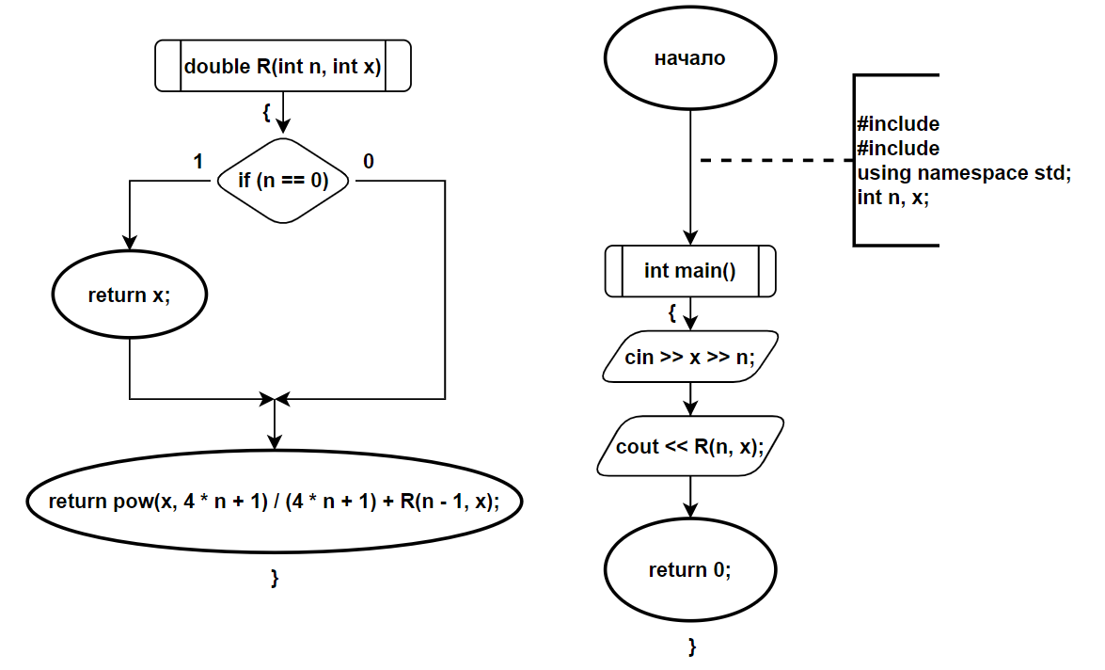

1. **Код**

#include <iostream>

#include <cmath>

using namespace std;

double R(int n, int x)

{

if (n == 0) return x;

return pow(x, 4 * n + 1) / (4 * n + 1) + R(n - 1, x);

}

int main()

{

int n, x;

cin >> x >> n;

cout << R(n, x);

return 0;

}

1. **Вывод**

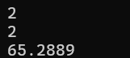

**https://github.com/Kirusha-bot/-.git**